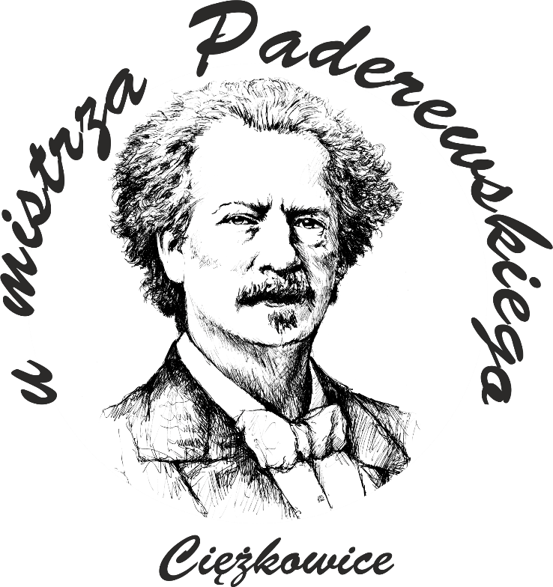
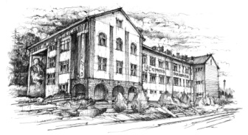

SZKOLNY ZESTAW PODRĘCZNIKÓW
NA ROK SZKOLNY 2022/2023

KLASA 1, TECHIKUM ŻYWIENIA I USŁUG GASTRONOMICZNYCH

Lp. | Przedmiot | Autorzy | Tytuł |  | Numer dopuszczenia | Wydawnictwo
1 | Język polski | Małgorzata Chmiel, Anna Cisowska, Joanna Kościerzyńska, Helena Kusy, Aleksandra Wróblewska | Ponad słowami. cz. 1/1, 1/2. Podręcznik do języka polskiego dla liceum ogólnokształcącego i technikum. Zakres podstawowy i rozszerzony. |  | 1014/1/2019  1014/2/2019 | Nowa Era
2 | Język angielski | Catherine McBeth, Patricia Reilly, Karolina Kotorowicz-Jasińska | Impulse.*  *Poziom będzie uzależniony od wyniku testu diagnostycznego |  | 1129/2/2021 | Macmillan Education
3 | Język niemiecki | Beata Jaroszewicz, Jan Szurmant, Anna Wojdat- Niklewska | Perfekt 1. Podręcznik. Język niemiecki dla liceów i techników. |  | 942/1/2019 | Pearson
4 | Język hiszpański | Małgorzata Spychała -Wawrzyniak, Xavier Pascual López, Agnieszka Dudziak - Szukała, Arleta Kaźmierczak, José Carlos Garcia González | Descubre 1. Podręcznik do nauki języka hiszpańskiego dla uczniów szkół ponadpodstawowych. |  | 996/1/2019 | Draco
5 | Muzyka | Małgorzata Rykowska, Zbigniew Szałko | Muzyka. Klasa 1. Podręcznik. Liceum i technikum. Zakres podstawowy. |  | 1060/2019 | Operon
6 | Historia | Marcin Pawlak, Adam Szweda | Poznać przeszłość 1. Podręcznik do historii dla liceum ogólnokształcącego i technikum. Zakres podstawowy. |  | 1021/1/2019 | Nowa Era
7 | Historia i teraźniejszość | Izabella Modzelewska- Rysak, Leszek Rysak, Adam Cisek, Karol Wilczyński | Historia i teraźniejszość 1. Podręcznik. Liceum i technikum. Zakres podstawowy. |  | W trakcie procedury dopuszczenia | WSiP
8 | Geografia | Roman Malarz, Marek Więckowski | Oblicza geografii 1. Podręcznik dla liceum ogólnokształcącego i technikum. Zakres podstawowy. |  | 983/1/2019 | Nowa Era
9 | Biologia | Anna Helmin, Jolanta Holeczek | Biologia na czasie 1. Podręcznik dla liceum ogólnokształcącego i technikum. Zakres podstawowy. |  | 1006/1/2019 | Nowa Era
10 | Fizyka | Marcin Braun, Weronika Śliwa | Odkryć fizykę 1. Podręcznik do liceum ogólnokształcącego i technikum. Zakres podstawowy. |  | 1001/1/2019 | Nowa Era
11 | Matematyka | Marcin Kurczab, Elżbieta Kurczab, Elżbieta Świda | Matematyka. Podręcznik do liceów i techników. Klasa 1. Zakres podstawowy. |  | 972/1/2019 | Oficyna Edukacyjna Krzysztof Pazdro
12 | Informatyka | Janusz Mazur, Paweł Perekietka, Zbigniew Talaga, Janusz S. Wierzbicki | Informatyka na czasie 1. |  | 990/1/2019 | Nowa Era
13 | Edukacja dla bezpieczeństwa | Barbara Boniek, Andrzej Kruczyński | Edukacja dla bezpieczeństwa. Podręcznik dla szkół ponadpodstawowych. |  | 1007/2019 | Operon
14 | Wychowanie fizyczne | ---------------------------- | Brak podręcznika dla ucznia. |  | ---------------- | --------------
Przedmiot w zakresie rozszerzonym
15 | Chemia | Marian Litwin, Szarota Styka-Wlazło, Joanna Szymońska | To jest chemia. 1 Podręcznik dla liceum ogólnokształcącego i technikum. Zakres rozszerzony. |  | 991/1/2019 | Nowa Era
Kształcenie teoretyczne
16 | Technologia gastronomiczna z towaroznawstwem | Małgorzata Konarzewska |  | Technologia gastronomiczna z towaroznawstwem. Przygotowanie i wydawanie dań. Część 1, 2. | Wydanie VI zmienione 2019 | WSIP
17 | Podstawy żywienia człowieka | Beata Przygoda, Hanna Kunachowicz, Irena Nadolna, Beata Sińska, Halina Turlejska |  | Organizacja żywienia i usług gastronomicznych. Zasady żywienia. Część 1. | W trakcie procedury MEN | WSIP
18 | Organizacja i ekonomia w gastronomii | Joanna Duda, Sebastian Krzywda, Marzenna Zientkiewicz |  | Organizacja żywienia i usług gastronomicznych. | W trakcie procedury MEN | WSIP
Kształcenie praktyczne
19 | Pracownia gastronomiczna | Małgorzata Konarzewska |  | Technologia gastronomiczna z towaroznawstwem. Przygotowanie i wydawanie dań. Część 1, 2. | Wydanie VI zmienione 2019 | WSIP
20 | Pracownia technologii gastronomicznej | Małgorzata Konarzewska |  | Technologia gastronomiczna z towaroznawstwem. Przygotowanie i wydawanie dań. Część 1, 2. | Wydanie VI zmienione 2019 | WSIP
Inne
21 | Religia / Etyka | Ks. Marian Zając |  | W poszukiwaniu wolności. | AZ-31-01/18-LU-1/20 | Gaudium
22 | Wychowanie do życia w rodzinie | Teresa Król, Magdalena Guzik-Nowak |  | Wędrując ku dorosłości. Wychowanie do życia w rodzinie. Podręcznik dla kl.1 liceum, technikum i szkoły branżowej I st.*  Wędrując ku dorosłości. Wychowanie do życia w rodzinie. Ćwiczenia dla kl.1 liceum, technikum i szkoły branżowej I st.*  *Podręcznik i ćwiczenia nieobowiązkowe dla ucznia | 1070/1/2019 | Rubikon

